EUROSTOXX 50
Week
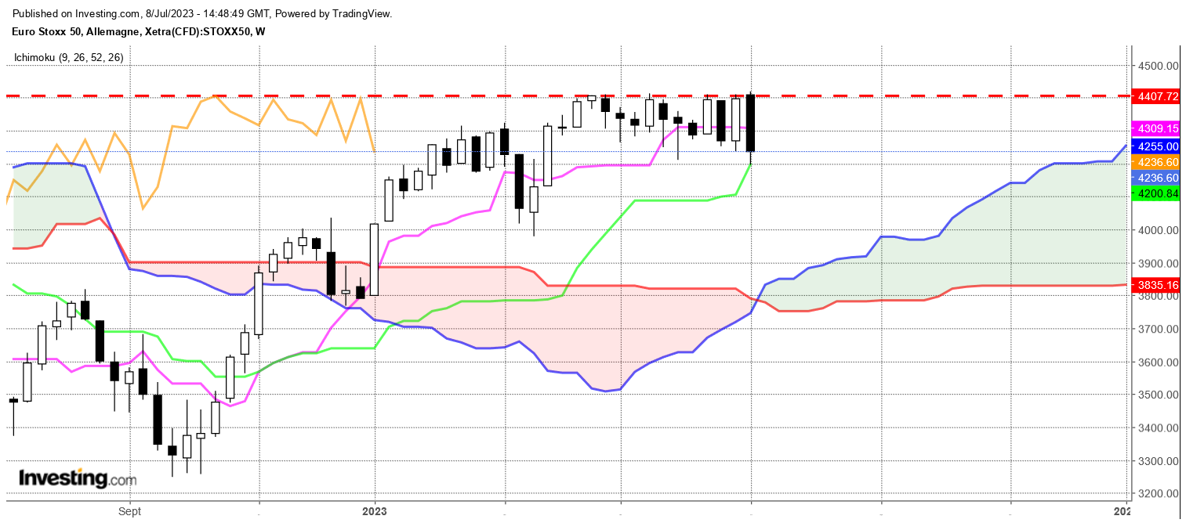
Nouveau test de la résistance de 4415 et nouvel échec de rupture. La dernière chandelle dessine un avalement baissier, classé dans les figures retournement.
Comme on peut l’observer sur le graphique les chandelles de couleur différentes se succèdent sans pour autant donner l’avantage aux acheteurs ou aux vendeurs. Dans ce contexte, sans réaction de la part des acheteurs cette semaine, je devrais invalider (pour l’instant ?) mon scénario favori de cassure de la résistance de 4415.
Le développement plat de la TS nous indique que le marché n’est plus en mouvement. Ce type de configuration graphique favorise certain excès sans avantager une direction.
Entre 4420 et 3980, la KS restera plate pour offrir un support sur son niveau actuel de 4200.

DAY
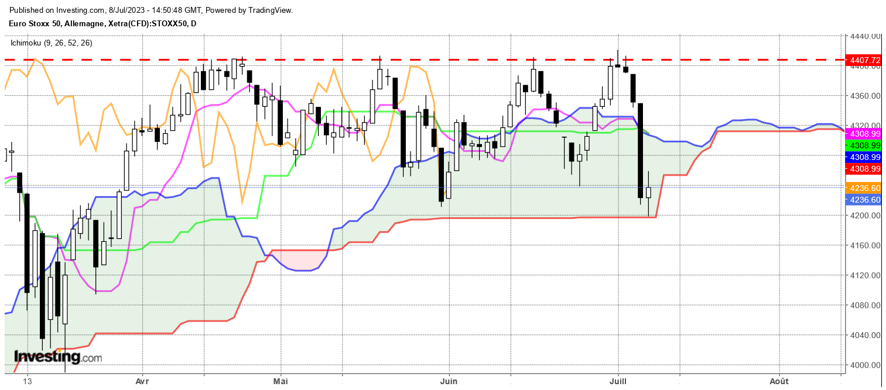

Sur cette unité de temps, on observe la décomposition de la dernière bougie hebdomadaire qui n’est pas très positive pour les haussiers. D’une part une petite chandelle de type doji pierre tombale a pris forme sur la résistance après un nouveau haut à 4420. D’autre part, la séance de jeudi dessine un passant de ceinture qui tend à éjecter les acheteurs du marché, pour laisser place aux baissiers.
Mais le harami qui clôture cette semaine montre que la force vendeuse s’est en partie essoufflée, elle laisse ainsi la possibilité au marché de rebondir. Le dépassement de 4286 permettra d’envisager une accalmie du coté des ventes et pourquoi pas envisager un retour du marché sur la résistance de 4415.
Le plat de nuage de 4196 a servi de support. Cette action des prix confirme tout l’intérêt que l’on peut tirer de l’analyse en nuage Ichimoku. Ce support de court terme se trouve renforcé par le plat de KS hebdomadaire sur 4200.
Dans ce contexte, la poursuite de la baisse ne sera envisagée qu’en cassure de cette zone support.

CONCLUSION : rebond possible après la formation d’un harami. Support sur 4200, en rupture invalidation du potentiel haussier du harami et reprise de la baisse.

ATTAL JEAN-LUC

TS (mauve) = plus haut + plus bas sur les 9 dernières périodes
2

KS (vert) = plus haut + plus bas sur les 26 dernières périodes
2
LS (orange) = clôture décalée de 26 périodes en arrière

SSA (bordure du nuage) = TS + KS projetée 26 périodes en avant
2

SSB (bordure opposée du nuage) = plus haut + plus bas sur les 52 dernières
2

périodes, projetées 26 périodes en avant

Unités de temps :

W: weekly

D: daily

H4: base 4 heures

H1 : base horaire

30M : base 30 minutes

